

PROVINSI SUMATERA BARAT

Dinas Perumahan Rakyat Kawasan Permukiman dan Pertanahan

2022

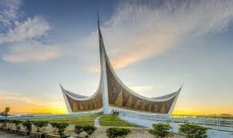



* **LAPORAN REALISASI**
* **CALK**
* **LAPORAN LAINNYA**

**LAPORAN KEUANGAN**

***audited***

**Jalan Taman Siswa No 1 Padang**

**<https://perkimtan.sumbarprov.go.id>**

**(O751) 7051700-7051765**

**perkimpertanahan.sumbar@gmail.com**

**DINAS PERUMAHAN RAKYAT**

**KAWASAN PERMUKIMAN DAN PERTANAHAN**